Hast du Geschwister? (Bükkösi Rossz Manó testvért szeretne)
- Errate das Wort!

- Was stimmt?
 | RICHTIG | FALSCH
Mano ist Einzelkind. | F | M
Mano ist der Bruder von Toni. | U | A
Sari hat eine Schwester. | T | M
Sari und Beno haben keine Eltern. | I | T
Sari ist die Freundin von Beno. | A | L
Toni hat Geschwister. | I | E
Mano will auch Geschwister haben. | E | R
Lösung: ___________________
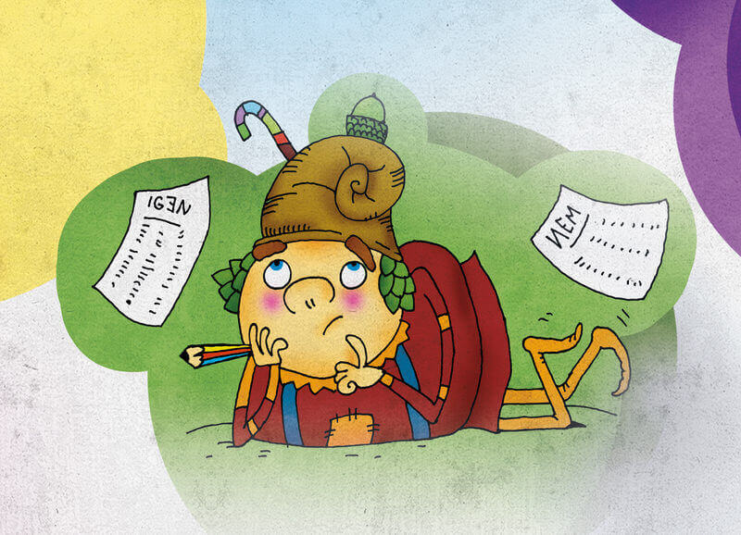
- Mano schreibt einen Brief an seine Eltern. Wie ist die Geschwister von Mano? Schreib vier Adjective.
Libe Mama, lieber Papa,
ich will einen/eine

Bruder/Schwester haben.

- Antwortet.
Hast du Geschwister? _______________________________________
Wie heißt dein/deine Bruder/Schwester? _______________________________________
Wie alt ist er/sie?________________________________________
- Kannst du die Wörter finden?

__________________________________________________________________

Lösung

 | RICHTIG | FALSCH
Mano ist Einzelkind. | F | M
Mano ist der Bruder von Toni. | U | A
Sari hat eine Schwester. | T | M
Sari und Beno haben keine Eltern. | I | T
Sari ist die Freundin von Beno. | A | L
Toni hat Geschwister. | I | E
Mano will auch Geschwister haben. | E | R
Lösung: FAMILIE
- Egyéni megoldások
- Egyéni megoldások
- Familie, Mutter, Schwester, Bruder, Vater, ich, Geschwister, Kinder, Einzelkind, Zwillinge, Eltern

